
Co s odpadem?
Výukové předměty: matematika, zeměpis
Časová dotace: 2 vyučovací hodiny
Očekávané výstupy: žák se orientuje v mapě pomocí azimutu a měřítka mapy, využívá zlomků, procent a poměru v praxi, počítá aritmetický průměr, znázorňuje údaje v kruhovém diagramu, práce ve skupině.
Vypracovali: Mgr. Šárka Kasalová, Mgr. Jakub Škulavík
Pomůcky: pracovní listy, pásmo, popř. kalkulačka
1) Zadání domácího úkolu před samotným vyučováním:
Zodpověz dané otázky:
Třídíte doma odpad?
Jestli ano, tak jak? (Na které suroviny?)
Co je to směsný odpad?
Jak velké odpadkové pytle (v litrech) doma používáte na směsný odpad?
Jak často směsný odpad vynášíte za týden?

2) Vyučování:
Úvodní motivace: (5 min)
Pohovořit s žáky na téma odpady, smyslu třídění odpadů, kam tříděný odpad putuje, co to je směsný odpad.
Pracovní list č.1
Zjisti kolik tvých spolužáků třídí a kolik netřídí odpad. (5 min)
POZOR – holky se ptají kluků a kluci holek.
Výsledky zaznamenej do pracovního listu a sestav kruhový diagram, který vyjadřuje poměr těch, co třídí a těch, co netřídí v procentech, pomocí zlomku i desetinného čísla. (10 min)
Diskuze – porovnání zjištěných hodnot a nakresleného prvního diagramu. (5 min)
Vytvořte smíšené dvojice (trojice). V této skupince sestavte kruhový diagram pro všechny žáky ve třídě. (Použij procenta, zlomky i desetinná čísla) (10 min)

Závěr: porovnání výsledků a diskuze. (5 min)
Pracovní list č.2
Zodpověz otázky:

Kolik litrů průměrně vynese každá rodina za týden? Výsledky zapisuj do tabulky a vypočítej průměr. (Stejný zápis i na tabuli, žáci se postupně střídají) (10 min)

Práce ve skupině: Za jak dlouho bychom naplnili naši třídu směsným odpadem z vašich domácností? (skupinky po 4, diskuze o nejvhodnějším pracovním postupu) (20 min)

Pracovní list č.3
Zaznač do mapy místa zpracování různých odpadových surovin. (Použij měřítko mapy a azimut.) (15 min)

Pracovní list č.1

Kruhový diagram pouze pro holky – kluky
(nehodící se škrtni)

Společná práce pro smíšené skupinky:

Žáci celkem – třídí:
– netřídí:

Počet, kteří třídí odpad:

Počet, kteří netřídí odpad:

– netřídí:

Zakresli do diagramů poměr těch, co třídí a těch, co netřídí a oboje vyjádři poměrem, v procentech, ve zlomku a desetinném čísle.

Pracovní list č.1

Kruhový diagram pouze pro holky – kluky
(nehodící se škrtni)

Společná práce pro smíšené skupinky:

Žáci celkem – třídí:
– netřídí:

Počet, kteří třídí odpad:

Počet, kteří netřídí odpad:

– netřídí:

Zakresli do diagramů poměr těch, co třídí a těch, co netřídí a oboje vyjádři poměrem, v procentech, ve zlomku a desetinném čísle.

Pracovní list č.2
Kolik litrů průměrně vynese každá rodina za týden? Své pozorování zapisuj do tabulky a vypočítej průměr.

Jméno odpadky(l)

Za jak dlouho bychom naplnili naši třídu až po strop směsným odpadem z vašich domácností?

Aritmetický průměr:

Pracovní list č.3

Kam putuje tříděný odpad?

1) Vybarvi čtverečky u suroviny stejnou barvou, jakou má popelnice, kam daný odpad (surovinu) vyhodíš.

papír
sklo
plast
nápojové kartony
bio odpad
směsný odpad
2) U každé suroviny je uveden azimut a skutečná vzdálenost místa, kam určitý odpad vyvážíme. Skutečná vzdálenost k místu je vedena vzdušnou čarou z výchozího bodu: @. Najdi to místo (obec, část obce) a podtrhni, ho stejnou barvou, jakou má surovina z úlohy č.1.

Papír - azimut 10°; vzdálenost 2,8km Nápojové kartony – 51°; 4,5km
161°; 2,6km
Sklo - 51°; 4,5km Bio odpad – 200°; 15,5km
Plast - 51°, 4,5km Směsný odpad - 81°; 11,6km
Jiné (např. Tv, lednice, textil…) – 83°; 2,3,km a 262°; 2km

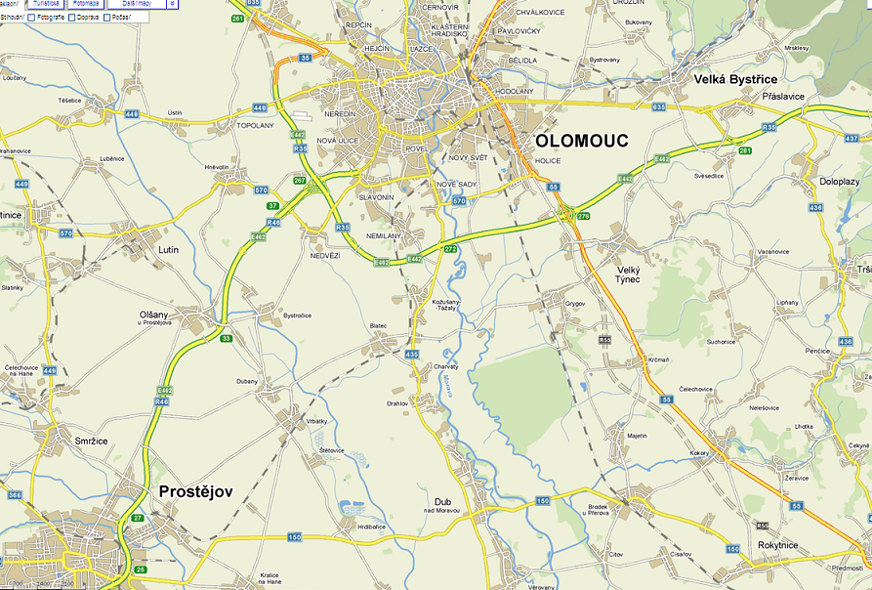

@

1:150000

